Лабораторная работа №14

ОПерационные системы

Касымова Эллина

Содержание

# 1 Цель работы

Приобретение практических навыков работы с именованными каналами

Цель данного шаблона — максимально упростить подготовку отчётов по лабораторным работам. Модифицируя данный шаблон, студенты смогут без труда подготовить отчёт по лабораторным работам, а также познакомиться с основными возможностями разметки Markdown.

# 2 Выполнение лабораторной работы

1. Изучите приведённые в тексте программы server.c и client.c. Взяв данные примеры за образец, напишите аналогичные программы.

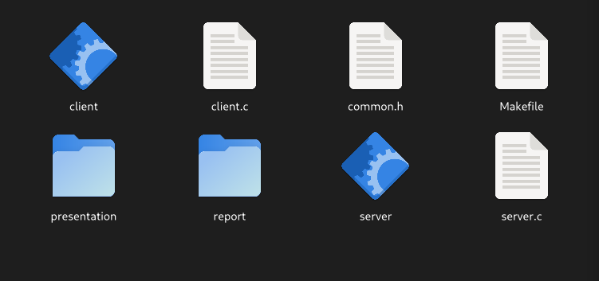

Название рисунка

1. Сервер работает не бесконечно, а прекращает работу через некоторое время.

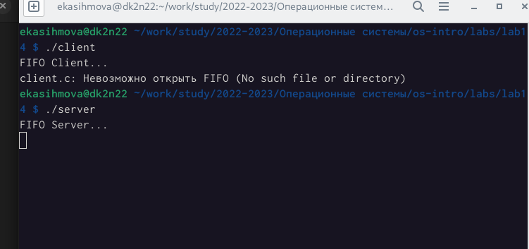

Название рисунка

# 3 Выводы

Проделав лаборатную работу мы приобрели навыки работы с именованными каналами.

# Список литературы